QUITO MARIANI, UNA VIDA DE JUVENTUD

Resucitará en cada brote de alegría, de justicia y fraternidad
POR LUIS MIGUEL BARONETTO JUL 4, 2021
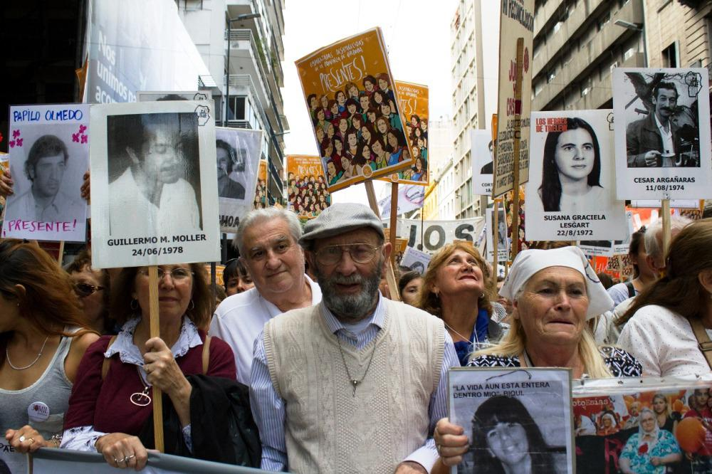Un faro que iluminó el camino de quienes apuestan a una sociedad más justa

Por razones biológicas me toca hacer memoria “antigua” del Quito, que acaba de partir al Gran Campamento, como buen boy scout. Otras u otros harán las siguientes. Sólo algunos brochazos de los tantos vividos por este cura que reencontró el sentido de su sacerdocio con la renovación conciliar, como tantas veces lo repitió. A ese sacerdocio conciliar le fue fiel, aunque algunos de sus jerarcas lo vieran de otro modo. Fue desde ese lugar, siendo párroco en Río Ceballos, que tuvo que hablar en aquella triste asamblea clerical cuando la jerarquía eclesiástica cordobesa pretendió sancionar al obispo auxiliar Enrique Angelelli por la rebelión del clero diocesano ante el conservadurismo del arzobispo Ramón Castellano. José Guillermo Mariani, que siempre fue brillante y eximio orador, fue elegido por sus compañeros para exponer las razones del clero joven. Y sus sólidos argumentos no fueron en vano para el nuncio apostólico Umberto Mozzoni, que presidía la asamblea el 25 de mayo de 1964 en el salón de actos del Seminario Mayor de Córdoba. No hubo condena, hubo asado y pocos meses después renunció el arzobispo.
El entusiasmo por la renovación le abrió las alas para desarrollar sus capacidades personales cultivadas en los años de estudiante en el Seminario, especialmente su afección a la música, la poesía y el canto, con esa voz diáfana de la juventud que acompañaba con el piano en las veladas del Seminario y en la casa veraniega de Los Molinos. En Río Ceballos las canalizó en el coro que dirigió; y específicamente en lo religioso, con los cambios litúrgicos que introdujo de manera creativa despertando la atracción y el fervor, lejos de aquellas misas ceremoniosas y anquilosadas de tiempos medievales. Fue un precursor y referente de innovaciones que despertaron recelos y desconfianzas en los sectores del tradicionalismo católico. Pero no serían los únicos en sus largos años de andar con paso firme y pausado.

Se nos acaba de ir el último de los veinte curas de Córdoba firmantes de la adhesión al Manifiesto de los Obispos del Tercer Mundo, que tanta repercusión tuvo en 1967, dando origen un año después al Movimiento de Sacerdotes para el Tercer Mundo en la Argentina, que “Quito” también integró hasta su disolución en 1974. A partir de entonces, y ya desde su nuevo lugar en La Cripta de la 14, su proyección y preocupación social tuvo diversas manifestaciones. Después del Cordobazo, estuvo en el grupo de curas cordobeses que denunció públicamente “torturas a estudiantes y obreros, vejaciones y malos tratos de distinta índole, intimidación a que acuse a personas determinadas como condición para cesar en los apremios, condenas sumarias de detenidos sin que sus esposas, hijos o defensores legales competentes puedan enterarse de los motivos o de su legitimidad, encarcelamiento a dirigentes obreros y estudiantiles.”
Desde su trabajo pastoral en la ciudad siguió con su predilección por los jóvenes. Fundó el grupo scout con criterios nuevos, cuestionados por la entidad federativa, entre otras cosas, porque fomentó la integración femenina. Los y las jóvenes se sintieron atraídas/os por su “juventud”, que afloraba en su modo de ser y actuar. Y esa es la juventud que perduró hasta el final de sus 93 años. Juventud en la comprensión de las nuevas realidades, en el protagonismo de transformaciones, en el impulso de iniciativas convocantes y abiertas al ecumenismo y la pluralidad. Esa apertura al “mundo”, más allá de los límites estructurales de la institución católica pero siempre en fidelidad a su misión sacerdotal, le ocasionó no pocas veces incomprensiones y hasta procesos canónicos. Pero gracias a su profunda libertad pudo seguir respondiendo a las necesidades de quienes encontraron en él la comprensión, el acompañamiento y la amistad. Tuvo su experiencia a fines de los ’60 de compartir las vivencias con el grupo de jóvenes en las villas miserias de su parroquia, despertando la inquietud solidaria de otras y otros que dieron su paso a la militancia social y política. Conversamos alguna vez sobre sus preocupaciones y dolores por las consecuencias padecidas en secuestros, torturas y muertes de quienes ahondaron en su compromiso por las transformaciones revolucionarias. Optó por ocultar esa carga de dolor que arrastraba por la ausencia de aquellos/as jóvenes amigos y amigas, pero la suplió con su compromiso transformador hasta el último día.
En 1976, en las exequias del obispo Angelelli en La Rioja, el padre Mariani fue elegido para despedirlo en representación de los sacerdotes de otros lugares del país. En su improvisada alocución, el Quito afirmó: “Las fuerzas del mal, las fuerzas de la muerte, el poder de las tinieblas es tremendo cuando se desatan en forma de sentimiento de odio o de venganza, en forma de astucias o engaños, en formas de insidias y calumnias, en forma de egoísmos opresores, en formas de armas que siembran la muerte”. Fueron las primeras palabras que denunciaron el crimen. Grabadas por los servicios de inteligencia, a través del informe de la Policía Federal llegaron al ministro del Interior, el general Albano Harguindeguy. Poco después, el cardenal Raúl Francisco Primatesta fue advertido sobre el riesgo de vida del padre Mariani y le pidió que se alejara del país. Se radicó en Brasil por un tiempo y pudo conocer a Don Helder Cámara, el obispo “rojo” que diez años antes había redactado el Manifiesto de los Obispos del Tercer Mundo, al que él había adherido.
En 1982, cuando un grupo de sobrevivientes decidimos editar la revista Tiempo Latinoamericano, contamos con el activo aliento, apoyo y colaboración del Quito, que también se reflejó en sus columnas de opinión. La idea original había sido asignarle la dirección, pero resultaba más fácil eludir la censura eclesiástica si las responsabilidades principales no eran ejercidas por clérigos, susceptibles de ser alcanzados por disposiciones canónicas. Por esa misma época, en reuniones con lo que germinó enseguida como “Grupo Sacerdotal Enrique Angelelli”, fuimos impulsando la recuperación de la memoria martirial. En la primera misa de recordación en la Basílica Santo Domingo en 1983, otra vez el orador fue el Quito. Instó a rescatar la vida de Angelelli “de ese silencio que selló tantas bocas con el miedo, que no permitió que salieran las palabras para denunciar con los datos que se conocían que aquella era un injusticia tremenda”. Su compromiso con la verdad, la memoria y la justicia se plasmó en cada marcha junto a los organismos de derechos humanos y desde su lugar en la Comisión Provincial de la Memoria. Su referencia ética elevó la vara de la exigencia social y su testimonio de vida, “sin tapujos”, mostró que las limitaciones o los obstáculos nunca son impedimento para el compromiso de seguir andando junto al pueblo empobrecido y a quienes con él se solidarizan.
Desde La Cripta siguió siendo el faro que iluminó el camino de jóvenes, en años y de corazón, que en sus propios ambientes y desde sus convicciones, aportaron a construir una sociedad cordobesa que sigue con muchas deudas con los más empobrecidos. Pero esa será la ruta a seguir, y la mejor manera de honrar la larga y generosa siembra del Quito, que continuará resucitando en cada brote de alegría, de justicia y fraternidad.

Córdoba, 1 de julio de 2021
https://www.elcohetealaluna.com/quito-mariani-una-vida-de-juventud/
De parte de Raúl Juárez

